Okulary do czytania - które modele warto wybrać?
W artykule przedstawiamy modele okularów do czytania, które warto wybrać w tym sezonie. Zachęcamy do zapoznania się z naszymi propozycjami.

Modne dodatki do stylizacji
Budowanie modnych stylizacji nie jest łatwe nawet jeśli jesteśmy fankami minimalizmu. W obecnych czasach nie wiadomo czy postawić na ponadczasowe wzory, które dla niektórych mogą okazać się mało finezycje lub po prostu nudne, czy może wybrać oryginalne dodatki i odważne fasony. Wybierając okulary do czytania ten problem również nas dotyczy. Szczególnie, że modne dodatki jak okulary służą nam raczej na dłużej niż na jeden sezon. Co więc kupić?
Okulary do czytania - topowe modele

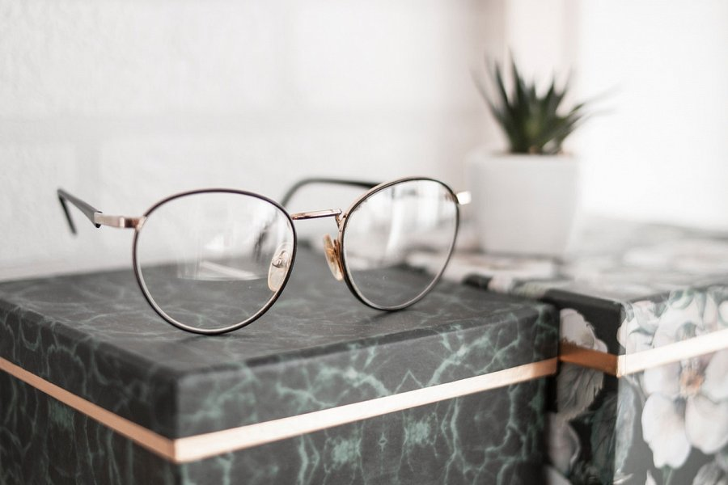
W przypadku wyboru ram okularów warto nie tylko kierować się modą ale także wybierać oprawki, które dostosowane są do kształtu naszej twarzy. Topowe modele w przypadku okularów korekcyjnych to tak zwane cateyes, których zewnętrzne kąty oprawek są nieco podniesione w górę, co optycznie wyszczupla twarz, dodając nam pazura. Równie modne są okulary do czytania w drucianych oprawklach srebrnych bądź złotych, niestety nie jest to model odpowiedni dla każdego, osoby z okrągłą twarzą powinny ich unikać. Prostokatne oprawki są w tym sezonie, pomimo lat uwielbienia, uważane za całkowicie passe.

